Žiaci nižších ročníkov osemročného
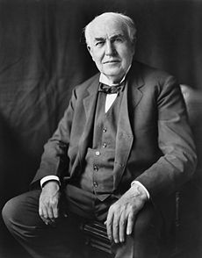
Gymnázia Štefana Moysesa v Moldave nad Bodvou
Vás pozývajú na
BÁDATEĽSKÚ KONFERENCIU,
ktorá sa uskutoční dňa
17. mája 2012 so začiatkom o 16:30 hod. v priestoroch školy.
Program:
- prezentácie o slávnych vedcoch, vynálezcoch,
- kultúrny program,
- výstava fotokoláží z návštevy múzea,
- prehliadka priestorov školy,
- výstava posterov o vedcoch, vynálezcoch, a ich vynálezoch,
- malé občerstvenie.
Táto konferencia je realizovaná v rámci projektu Spoznajme slávnych, ktorý bol podporený Nadáciou Orange v grantovom programe Školy pre budúcnosť 2012/2013.

